ЛГСК-11.33 |  | Блоки для лазания "Алтай"
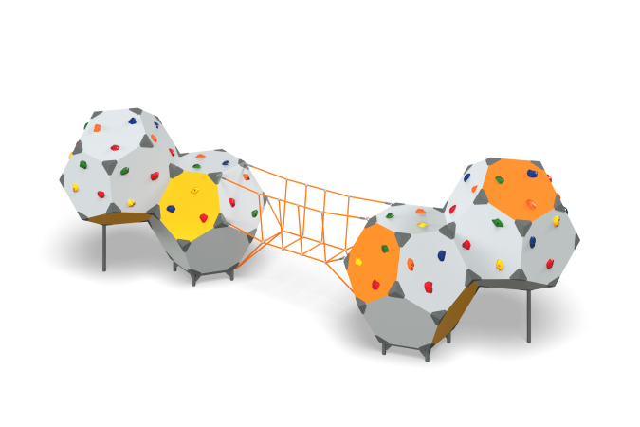

Размеры, мм: | 2500x6200x2100 | Вес, кг: | 545
Характеристики материалов
Материалы: металл, влагостойкая березовая фанера, армированный шестипрядный канат диаметром 16мм, композитный материал, порошковая краска, акриловая краска.
Комплекс должен состоять из 4 блоков, скомпонованных по два блока и соединенных между собой переходом из канатной сетки.
Каждый блок изготовлен в виде правильного додекаэдра и имеет в своем составе 12 граней в виде правильных пятиугольников с усеченными вершинами. Угол между ребрами граней составляет не более 108 градусов. Угол между смежными гранями составляет 116,5 градусов. Для плотной стыковки граней фрезеровка выполняется под углом 320 градусов к плоскости грани. Грани должны быть отшлифованы, острые кромки скруглены. Также в гранях предварительно должны быть выполнены отверстия для крепления скалолазных зацепов и металлических крепежных элементов. Грани блоков выполнены из высокопрочной, влагостойкой фанеры толщиной не менее 21 мм. Фанерные конструкции окрашены в 2-3 слоя акриловой/алкидной краской и имеют специальное покрытие - антиграффити.
На поверхности блоков должны быть закреплены специальные зацепы для лазания, искусственно созданные камни разной формы и величины для хвата руками и постановки ног, изготовленные из композитного материала.
Крепежным элементом, соединяющим грани блока в единую конструкцию, является металлический колпак, выполненный из металла толщиной 3 мм в виде пирамиды (внешний колпак) с углами между смежными гранями 116,5 градусов. В конструкции колпака должны быть предусмотрены монтажные отверстия с зенковкой под соответствующий крепеж (6-7 отверстий). Колпак должен быть изготовлен из единой заготовки, путем гибки по двум осям и сварки одного шва. Шов должен быть зачищен, кромки скруглены. Обработанные поверхности должны быть окрашены порошковой полиэфирной краской.
Канатная часть конструкции изготовлена из отрезков полипропиленового шестипрядного армированного каната диаметром 16 мм, состоящего из полипропиленовых нитей и стальной проволоки. Отрезки каната собраны в единую пространственную структуру с помощью пластиковых соединителей. Крепление сетки к блокам осуществляется при помощи карабинов, которые закрепляются к металлическим колпакам, соединяющим грани блоков.
Металлические стойки, являющиеся основанием игрового оборудования, выполнены в виде металлического колпака, с приваренной к нему металлической стойкой. Опорные стойки основания выполнены из круглой металлической трубы диаметром не менее 42,3 мм с толщиной стенки 2,8 мм и металлической полосы 50 мм х 5 мм. Все имеющиеся металлические детали должны быть окрашены порошковой полиэфирной краской . Весь крепеж оцинкованный.
закладных элементов в грунт на глубину 0,45 м.
Комплектация: Блок 12-ти гранный – 4 шт.; канатная сетка – 1 компл.; скалодромные зацепы – 1 компл., опорные элементы – 1 компл.

